UBND HUYỆN TIÊN LÃNG
TRƯỜNG MN TIÊN THANH

Trường mầm non Tiên Thanh thực hiện tốt chuyên đề
“Xây dựng trường MN lấy trẻ làm trung tâm” Năm học 2022-2023
Có thể nói môi trường giáo dục trong trường mầm non là tổ hợp những điều kiện tự nhiên, xã hội cần thiết trực tiếp ảnh hưởng đến hoạt động chăm sóc, giáo dục trẻ ở trường mầm non.
Xây dựng môi trường giáo dục phù hợp góp phần thỏa mãn nhu cầu vui chơi và hoạt động của trẻ. Qua đó, nhân cách của trẻ được hình thành và phát triển toàn diện, tổ chức các hoạt động giáo dục trẻ theo quan điểm lấy trẻ làm trung tâm phù hợp với điều kiện thực tế của trường, lớp và khả năng của trẻ, đẩy mạnh tích hợp, chú trọng giáo dục đạo đức, hình thành và phát triển kỹ năng sống, hiểu biết xã hội phù hợp với độ tuổi của trẻ, giúp trẻ tích cực, chủ động tham gia các hoạt động, làm việc theo nhóm để được trải nghiệm, trao đổi, chia sẻ và trình bày ý kiến của mình, biết suy nghĩ và vận dụng những điều đã học vào thực tế cuộc sống, giải quyết các tình huống mà trẻ gặp phải. Từ đó, trẻ mạnh dạn, tự tin, tích cực, chủ động tư duy, sáng tạo, thích thú tìm tòi, khám phá trong quá trình tham gia các hoạt động giáo dục ở trường lớp. Để thực hiện tốt chuyên đề “Xây dựng trường mầm non lấy trẻ làm trung tâm”, năm học 2022-2023 trường mầm non Tiên Thanh luôn bám sát sự chỉ đạo chuyên môn của Phòng Giáo dục và Đào tạo huyện Tiên Lãng. Trên cơ sở đó, nhà trường đã xây dựng kế hoạch có lộ trình qua từng năm học. Sau mỗi năm học, nhà trường có sơ kết, đánh giá, rút kinh nghiệm. Các đồng chí cán bộ quản lý, giáo viên và nhân viên nhà trường luôn thực hiện tốt công tác xây dựng kế hoạch, tổ chức thực hiện, xây dựng môi trường, đánh giá sự phát triển của trẻ … có sự phối kết hợp chặt chẽ để tuyên truyền với cha mẹ trẻ, cộng đồng xã hội hiểu sâu hơn về ý nghĩa tầm quan trọng của chuyên đề “Xây dựng trường mầm non lấy trẻ làm trung tâm”.
1. Các hoạt động của nhà trường hướng tới xây dựng trường mầm non lấy trẻ làm trung tâm.
Một môi trường sạch sẽ, an toàn, có sự bố trí khu vực chơi và học trong lớp và ngoài trời phù hợp, thuận tiện có ý nghĩa to lớn không chỉ đối với sự phát triển thể chất của trẻ, mà còn thỏa mãn nhu cầu nhận thức, mở rộng hiểu biết của trẻ, kích thích trẻ hoạt động tích cực, sáng tạo.
Xây dựng tốt môi trường giáo dục trong trường mầm non là phương tiện, điều kiện để trẻ phát triển toàn diện về thể chất, ngôn ngữ, trí tuệ, khả năng thẩm mỹ, tình cảm và kỹ năng xã hội. Mỗi trẻ đều có cơ hội tốt nhất để thành công. Giáo viên cũng hiểu rõ được rằng giáo dục lấy trẻ làm trung tâm được thực hiện một cách tốt nhất và có hiệu quả nhất thì xây dựng môi trường giáo dục trong trường mầm non là việc làm rất cần thiết và không thể thiếu được. Môi trường giáo dục trong trường mầm non là tổ hợp những điều kiện tự nhiên, xã hội cần thiết trực tiếp ảnh hưởng đến hoạt động chăm sóc, giáo dục trẻ ở trường mầm non. Xây dựng môi trường giáo dục phù hợp góp phần thỏa mãn nhu cầu vui chơi và hoạt động của trẻ. Qua đó, nhân cách của trẻ được hình thành và phát triển toàn diện.
Môi trường giáo dục trong trường mầm non gồm môi trường bên trong và môi trường bên ngoài lớp học. Cả hai môi trường này đều rất quan trọng đến việc dạy và học của cô và trẻ. Trẻ em sẽ tham gia vào các hoạt động và các loại trò chơi khác nhau tùy thuộc vào môi trường mà trẻ đang ở đó. Vì vậy trẻ cần có cơ hội để chơi và học ở môi trường bên trong và môi trường bên ngoài lớp học.
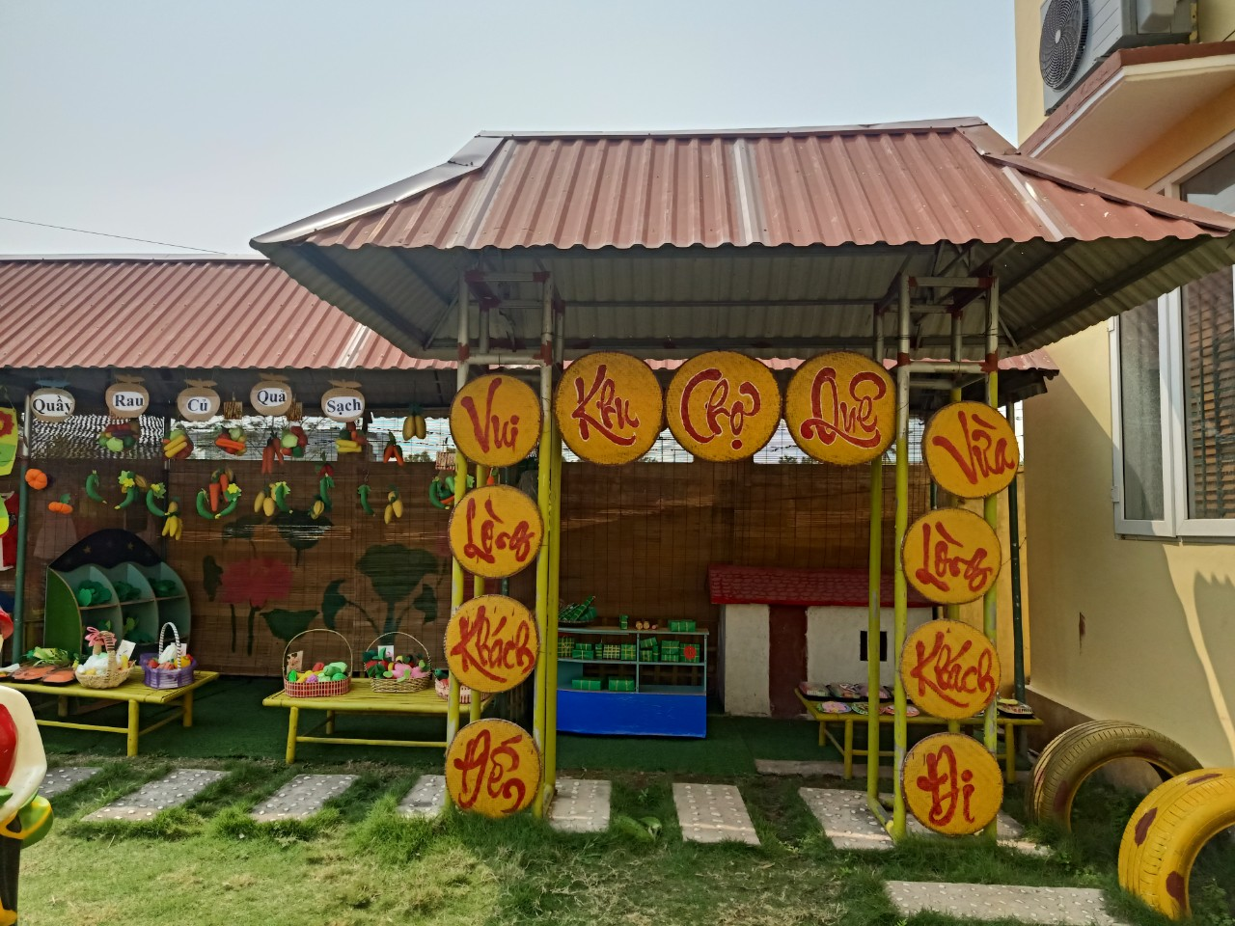
Khu chợ quê
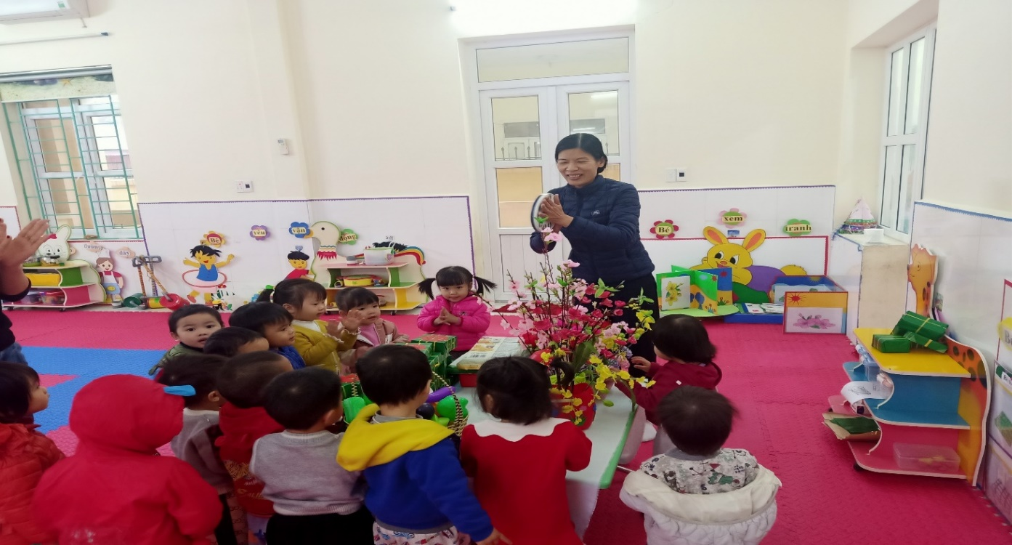 Giờ học: Nhận biết bánh chưng .
2. Môi trường trong lớp học.
Trong lớp học không thể thiếu những góc chơi của trẻ, do đó để lớp học thêm lôi cuốn trẻ các cô giáo đã tạo nên một môi trường trong lớp học với những màu sắc sinh động và ngộ nghĩnh. Môi trường có không gian, cách sắp xếp phù hợp, gần gũi, quen thuộc với cuộc sống thực hàng ngày của trẻ. Khi thiết kế các góc hoạt động trong lớp giáo viên. Bố trí các góc hoạt động hợp lí. Góc hoạt động cần yên tĩnh bố trí xa góc hoạt động ồn ào, góc thư viện, sử dụng sách, tranh ở những nơi nhiều ánh sáng…Sắp xếp các góc để giáo viên có thể dễ dàng quan sát giám sát được toàn bộ hoạt động của trẻ. Các góc đã có tên và ký hiệu các góc đơn giản, gần gũi với trẻ, được viết theo đúng quy định mẫu chữ hiện hành. Các góc được bày biện hấp dẫn. Có đồ chơi, học liệu và phương tiện đặc chưng cho từng góc.
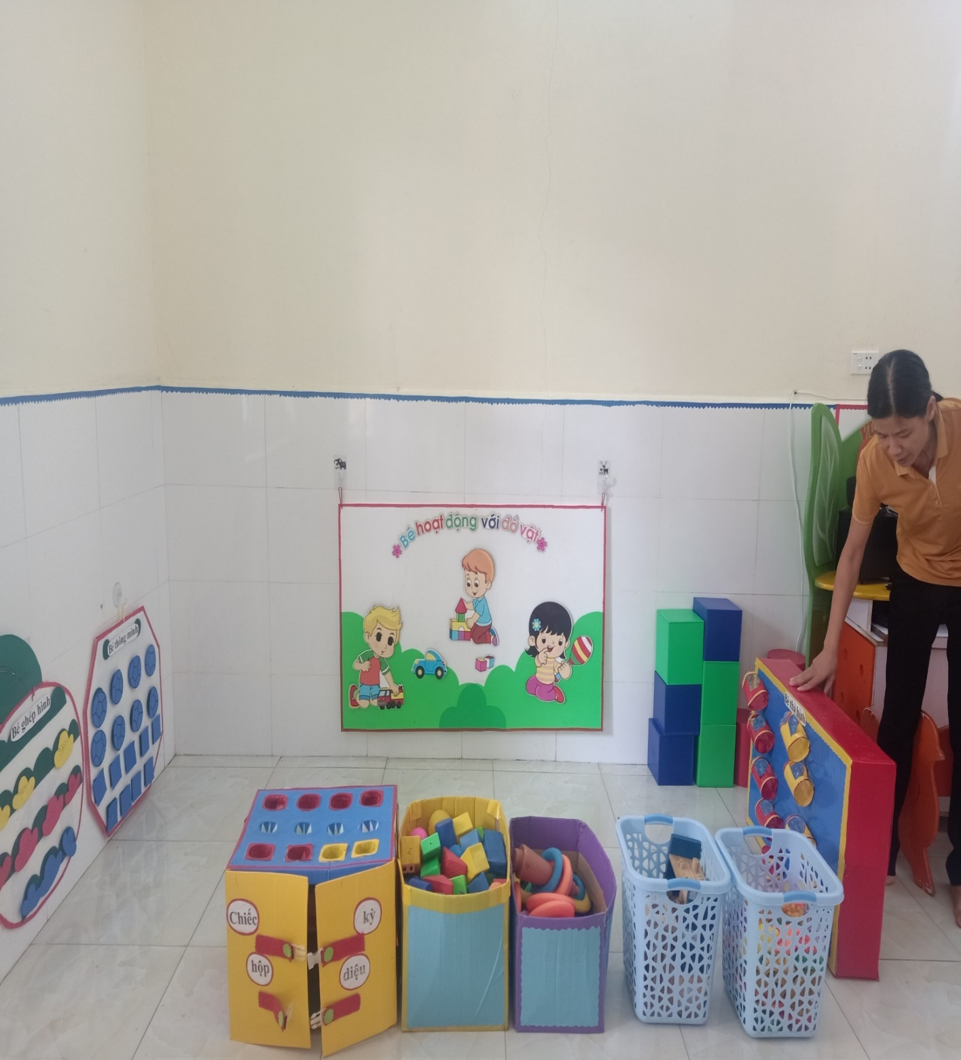
Góc hoạt động với đồ vật.
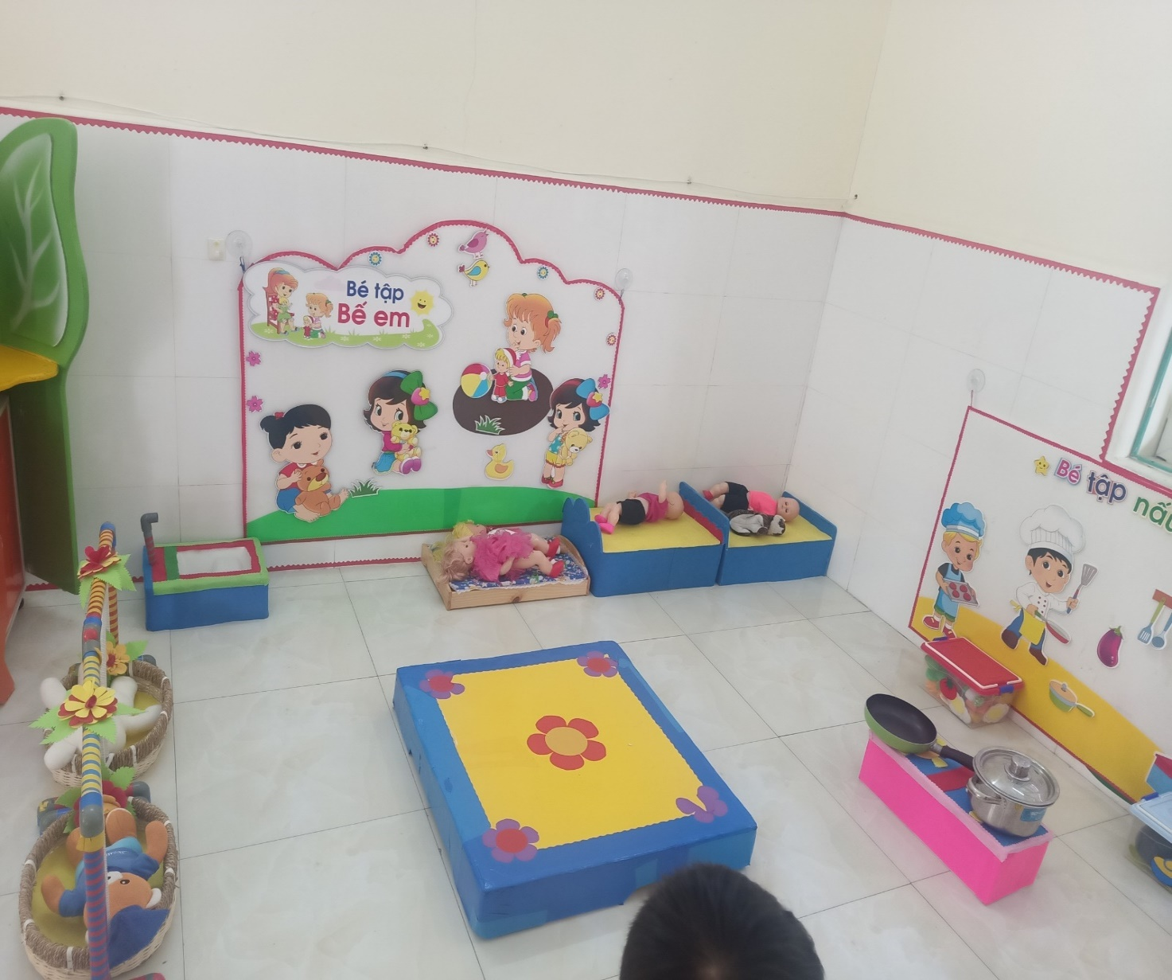
Góc thao tác vai.
Học liệu, nguyên vật liệu, đồ dùng, đồ chơi trong góc hoạt động đóng vai trò không nhỏ trong quá trình học và chơi của trẻ. Vì vậy các đồ dùng và học liệu mà giáo viên cung cấp cho các góc hoạt động đã được lên kế hoạch thật cẩn thận để hỗ trợ giáo viên lên kế hoạch cho việc học của trẻ và để thu hút trẻ tham gia, cũng như tạo ra các cơ hội học tập khác. Đồ dùng, đồ chơi, nguyên vật liệu, học liệu có giá đựng ngăn nắp, gọn gàng, để ở nơi trẻ dễ thấy, dễ lấy, dễ dùng, dễ cất. Đồ dùng, đồ chơi, nguyên vật liệu được thay đổi và bổ sung phù hợp với mục tiêu chủ đề hoạt động và hứng thú của trẻ. Việc sắp xếp, thay đổi chủ đề được tính toán để bảo đảm tận dụng các nguyên liệu, hiện vật của các chủ đề, bảo đảm tính liên kết, dẫn dắt để trẻ phát huy trí tưởng tượng…Với việc linh hoạt lồng ghép các hoạt động đã kích thích trẻ tự tìm hiểu, phát hiện ra các chức năng sử dụng của đồ dùng, đồ chơi, tránh sự đơn điệu, nhàm chán, tạo cho trẻ em sự hấp dẫn, mới lạ, giúp cho trẻ dễ tiếp thu bài học và có thể tham gia thể hiện ý tưởng của mình. Tạo cho trẻ cảm nhận được niềm vui khi đến trường, làm cho trẻ thêm yêu trường, yêu lớp, gắn bó với ngôi nhà chung, đó chính là trách nhiệm của mỗi thầy cô giáo và giáo viên mầm non nói riêng, thân thiện có tác dụng giúp trẻ đạt được các mục tiêu giáo dục.
Việc xây dựng môi trường thân thiện lấy trẻ làm trung tâm trong trường mầm non là thực sự cần thiết và quan trọng. Nó được ví như người giáo viên thứ hai trong công tác tổ chức, hướng dẫn cho trẻ nhằm thỏa mãn nhu cầu vui chơi và hoạt động của trẻ, thông qua đó, nhân cách của trẻ được hình thành và phát triển toàn diện. Một môi trường sạch sẽ, an toàn, có sự bố trí khu vực chơi và học trong lớp và ngoài trời phù hợp, thuận tiện có ý nghĩa to lớn không chỉ đối với sự phát triển thể chất của trẻ, mà còn thỏa mãn nhu cầu nhận thức, mở rộng hiểu biết của trẻ, kích thích trẻ hoạt động tích cực, sáng tạo.
Như vậy qua việc việc xây dựng môi trường thân thiện lấy trẻ làm trung tâm sẽ giúp trẻ tích cực, chủ động tham gia các hoạt động, làm việc theo nhóm để được trải nghiệm, trao đổi, chia sẻ và trình bày ý kiến của mình; biết suy nghĩ và vận dụng những điều đã học vào thực tế cuộc sống, giải quyết các tình huống mà trẻ gặp phải… Từ đó, trẻ mạnh dạn, tự tin, tích cực, chủ động, tư duy, sáng tạo, thích thú tìm tòi, khám phá trong quá trình tham gia các hoạt động giáo dục ở trường, ở lớp.
3. Môi trường bên ngoài lớp học.
Môi trường ngoài lớp học là yếu tố góp phần tích cực trong các hoạt động nâng cao chất lượng chăm sóc giáo dục toàn diện trẻ. Xây dựng môi trường ngoài lớp học phù hợp, an toàn, sạch đẹp, hấp dẫn sẽ tạo cơ hội cho trẻ hoạt động, đáp ứng nhu cầu chơi của trẻ.
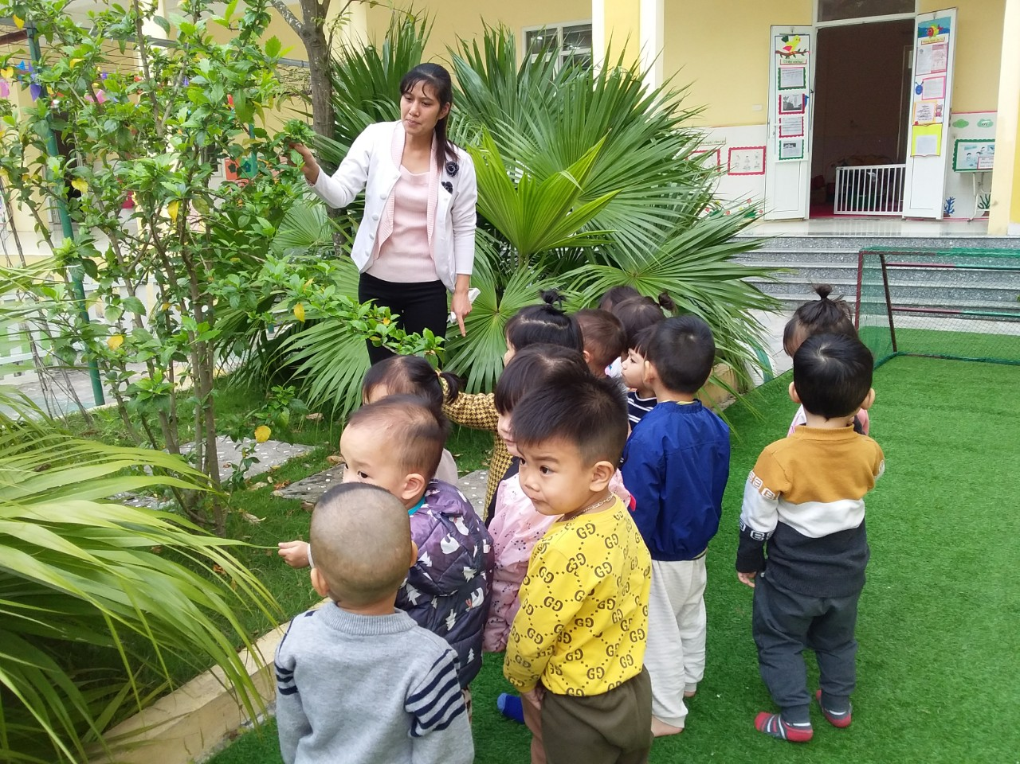
Trẻ tham gia trải nghiệm giờ hoạt động ngoài trời.
Mối quan hệ giữa trẻ với trẻ là quan hệ bạn bè cùng học cùng chơi, đoàn kết, hợp tác, chia sẻ, đồng cảm, học hỏi lẫn nhau. Nhà trường đã thiết kế được khu vui chơi đa dạng phong phú, bắt mắt, tuy nhiên trường vẫn tạo được nhiều khu như chơi cát với nước, chăm sóc cây xanh,…
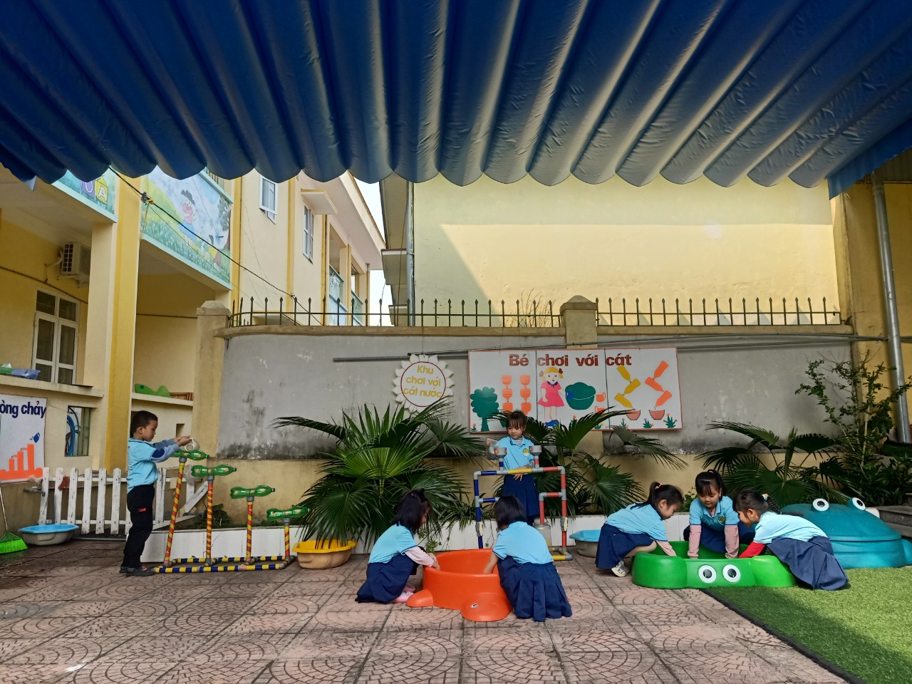
Hình ảnh trẻ chơi với cát nước.
Gắn liền với truyền thống thì ta lại nhớ đến các trò chơi dân gian là một loại trò chơi không thể thiếu đối với trẻ mầm non, giúp trẻ có những tuổi thơ đẹp và giúp trẻ phát triển ngôn ngữ, tinh thần thỏa mái vui tươi khi tham gia vào hoạt động qua các trò chơi như nhảy dây, ô ăn quan…
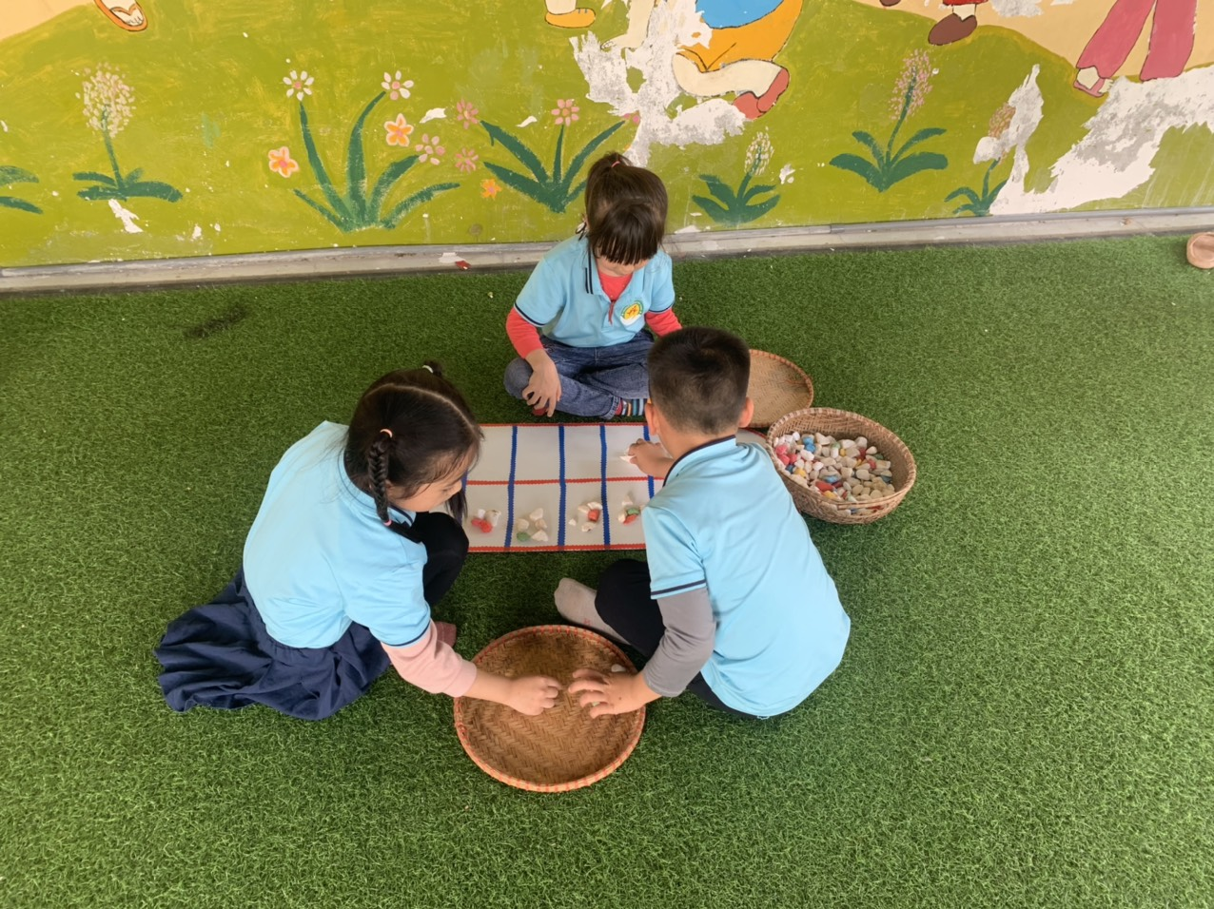
Hình ảnh: Trẻ chơi trò chơi dân gian “ Ô ăn quan”
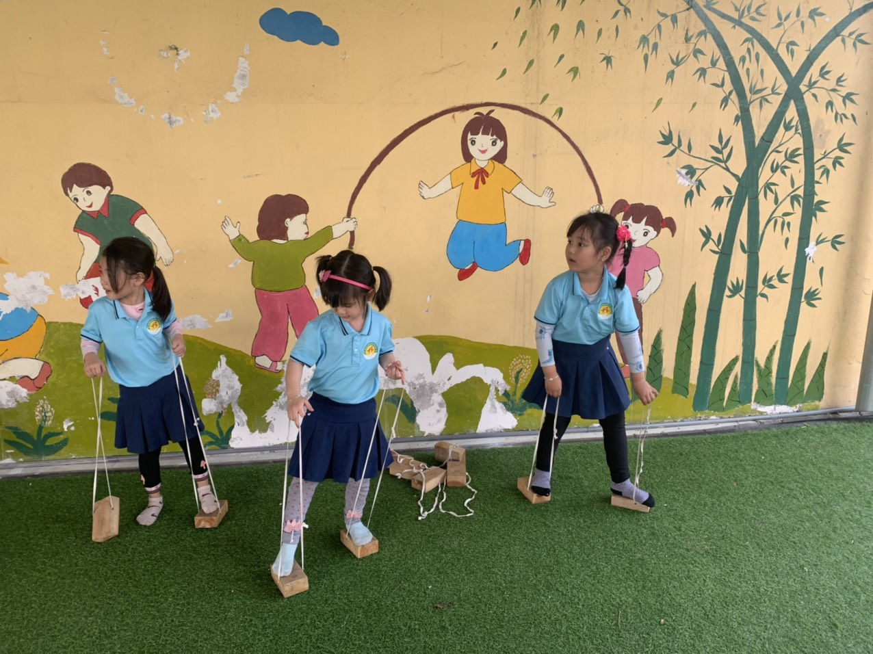
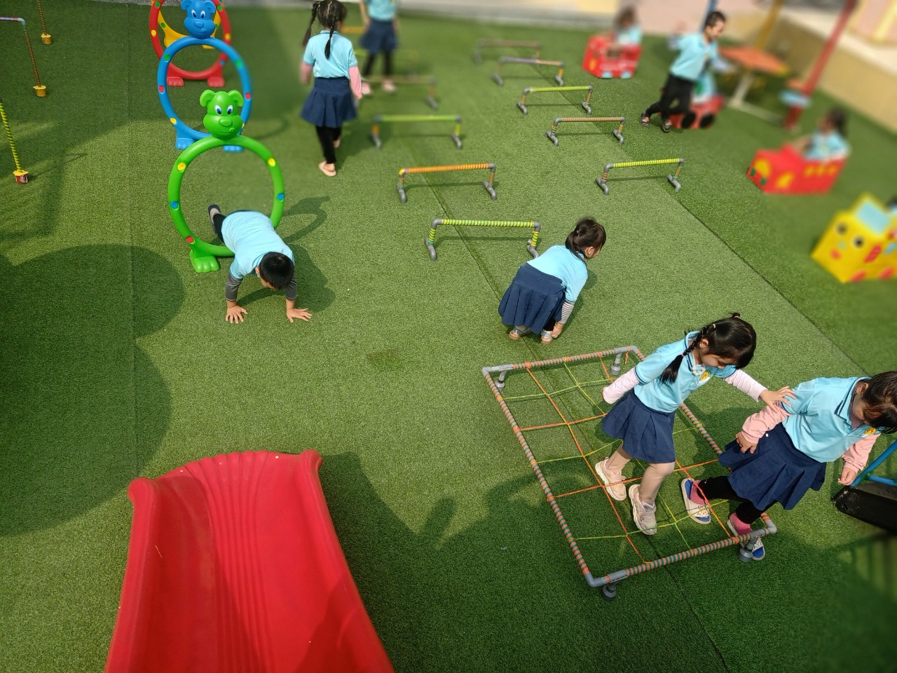
Trường mầm non là môi trường thuận lợi để hình thành các kỹ năng xã hội cho trẻ. Đảm bảo môi trường giao tiếp thân thiện, hòa đồng, ấm cúng, cởi mở giữa cô và trẻ, giữa trẻ với trẻ, giữa trẻ với môi trường xung quanh. Quan hệ giữa cô và trẻ, người lớn với trẻ phải thể hiện tình cảm yêu thương, thái độ tôn trọng, tin tưởng trẻ, tạo cơ hội cho trẻ bộc lộ những suy nghĩ, tâm tư nguyện vọng của mình. Tạo điều kiện cho trẻ giao tiếp và thể hiện sự quan tâm của mình đối với mọi người, đối với sự vật hiện tượng gần gũi xung quanh. Mọi cử chỉ, lời nói, việc làm của cô giáo và người lớn phải luôn mẫu mực để trẻ noi theo.
Tiên Thanh, Tháng 4 năm 2023
Giáo viên: Phạm Thị Tiệp

